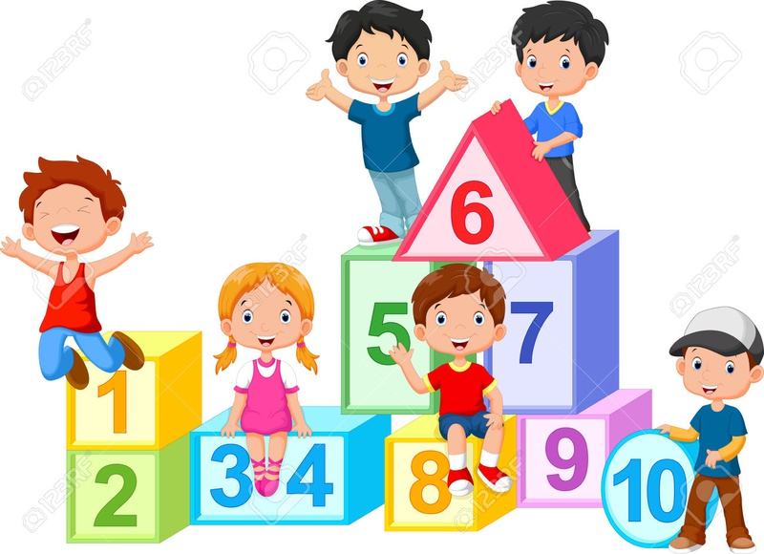

Консультация для родителей
«Роль дидактических игр в процессе формирования элементарных математических представлений у детей дошкольного возраста».
«Учиться можно только весело»
Французский романист /Анатоль Франс/.
Неоценимую помощь в овладении ребенком – дошкольником элементарных математических представлений могут оказать родители. И только совместная работа детского сада и семьи может обеспечить успехи ребенка в усвоении данного раздела программы дошкольного образовательного учреждения.
Домашняя обстановка способствует раскрепощению ребенка и он усваивает учебный материал в индивидуальном для себя темпе, закрепляет знания, полученные в детском саду. Родители в свою очередь узнают многое о своем ребенке.
Начинать надо с воспитания у ребенка внимания, умения сравнивать и наблюдать. Подружиться ребенку с математикой помогают игры. В процессе игры дети усваивают сложные математические понятия, учатся считать, читать и писать, а в развитии этих навыков ребенку помогают самые близкие люди - его родители. Но это не только тренировка, это также и прекрасно проведенное время вместе с собственным ребенком. Однако в стремлении к знаниям важно не переусердствовать. Самое главное - это привить малышу интерес к познанию. Для этого занятия должны проходить в увлекательной игровой форме.
Главное при обучении счету вовсе не овладение вычислительными навыками, а понимание того, что означают числа и для чего они нужны. Знания его будут прочнее, если вы будете их закреплять и дома.
Стоит до школы научить ребенка различать:
-пространственное расположение предметов (вверху, внизу, справа, слева, под, над и т. д.);
- узнавать основные геометрические фигуры (круг, квадрат, прямоугольник, треугольник);
-величину предметов;
- понятия "больше", "меньше", "часть", "целое".
Формы обучения элементарным математическим представлениям - игра.
Игра "Наоборот" (толстый - тонкий, высокий - низкий, широкий-узкий). Игра «Пришли гости» (определение без счета равенства и неравенства двух групп предметов приемом наложения). Использовать термины «больше», «меньше», «поровну». Обратить внимание, чтобы ребенок не пересчитывал один и тот же предмет дважды.
Игра "Назови соседей" (взрослый называет число, а ребенок - его соседей). Например, взрослый говорит: «Два», а ребенок называет: «Один, три».
Игра "Подели предмет" (торт на 2, 4 и т.д. частей). Показать, что целое всегда больше части.
Составление задач целесообразно ограничить сложением, вычитанием в одно действие. Пусть ребенок сам примет участие в составлении задачи. Важно научить его ставить вопрос к задаче, понимать, какой именно вопрос может быть логическим завершением условий данной задачи.
Игра "Найди пару" (перед ребенком в ряд лежат числовые карточки, на которых нарисованы или наклеены предметы). Взрослый показывает цифру, а ребенок находит соответствующую карточку.
Игра "Какое число пропущено?" Называется пропущенное число.
Счет в дороге. Маленькие дети очень быстро устают в транспорте, если их предоставить самим себе. Это время можно провести с пользой, если вы будете вместе с ребенком считать. Сосчитать можно проезжающие автобусы, количество пассажиров-детей, магазины или аптеки. Можно придумать каждому объект для счета: ребенок считает большие дома, а вы-маленькие. У кого больше?
Сколько вокруг машин? Обращайте внимание ребенка на то, что происходит вокруг: на прогулке, на пути в магазин и т. д. Задавайте вопросы, например: "Здесь больше мальчиков или девочек?", "Давай сосчитаем, сколько скамеек в парке", "Покажи, какое дерево высокое, а какое самое низкое", "Сколько этажей в этом доме?" И т. д.
Мячи и пуговицы. Понятия пространственного расположения легко усваиваются в игре с мячом: мяч над головой (вверху), мяч у ног (внизу), бросим вправо, бросим влево, вперед-назад. Задание можно и усложнить: ты бросаешь мяч правой рукой к моей правой руке, а левой рукой - к моей левой. В действии малыш гораздо лучше усваивает многие важные понятия.
Далеко ли это? Гуляя с ребенком, выберите какой-нибудь объект на недалеком от вас расстоянии, например лестницу, и сосчитайте, сколько до нее шагов. Затем выберите другой объект и также сосчитайте шаги. Сравните измеренные шагами расстояния - какое больше? Постарайтесь вместе с ребенком предположить, сколько шагов потребуется, чтобы подойти к какому-то близкому объекту.
Угадай, сколько в какой руке. В игре могут участвовать двое и больше игроков. Ведущий берет в руки определенное количество предметов, не больше 10 (это могут быть спички, конфеты, пуговицы, камешки и т. д.), и объявляет играющим, сколько всего у него предметов. После этого за спиной раскладывает их в обе руки и просит детей угадать, сколько предметов в какой руке.
Счет на кухне. Кухня - отличное место для постижения основ математики. Ребенок может пересчитывать предметы сервировки, помогая вам накрывать на стол. Или достать из холодильника по вашей просьбе три яблока и один банан. Разнообразить задания можно до бесконечности.
Сложи квадрат. Возьмите плотную бумагу разных цветов и вырежьте из нее квадраты одного размера - скажем, 10 х 10 см. Каждый квадрат разрежьте по заранее намеченным линиям на несколько частей. Один из квадратов можно разрезать на две части, другой - уже на три. Самый сложный вариант для малыша - набор из 5-6 частей. Теперь давайте ребенку по очереди наборы деталей, пусть он попробует восстановить из них целую фигуру.
Все это хорошо подготовит ребенка к учебе в школы и сделает ее интересной и познавательной. Рекомендуем некоторые математические игры и упражнения для проведения их в кругу семьи. Указанные игры доступны для ребенка дошкольного возраста и не требуют длительной подготовки, изготовления сложного дидактического материала.
1. Математическая игра «Подбери колеса к вагончикам».
Цель игры: Формировать представления о геометрических фигур, развивать умение их различать и называть, установление соответствия между группами фигур, счет до 5.
Ход игры: ребенку предлагается подобрать соответствующие колеса - к синему вагончику красные колеса, а к красному – синие колеса. Затем необходимо посчитать колеса слева направо у каждого вагончика отдельно (вагоны и колеса можно вырезать из цветного картона за 5-10 минут).
2. Математическая игра «Составь цветок»
Цель игры: развивать умение составлять силуэт цветка из одинаковых по форме геометрических фигур, группируя их.
Ход игры: взрослый предлагает ребенку составить цветок для мамы или бабушки к празднику из геометрических фигур. При этом объясняет, что серединка цветка – круг, а лепестки – треугольники или круги. Ребенку предоставляется на выбор собрать цветок с треугольными и ли круглыми лепестками. Таким образом можно закрепить названия геометрических фигур в игре, предлагая ребенку показать нужную фигуру.
3. Игра- упражнение «Назови похожий предмет»
Цель игры: развитие зрительного внимания, наблюдательности и связной речи.
Ход игры: взрослый просит ребенка назвать предметы, похожие на разные геометрические фигуры, например, «Найди, что похоже на квадрат» или найди все круглые предметы… В такую игру легко можно играть в путешествии или по пути домой.
4. «Собери бусы»
Цель игры: развивать восприятие цвета, размера; развивать умение обобщать и концентрировать внимание; речь.
Ход игры: для последовательностей можно использовать конструктор «Лего», фигуры, вырезанные из бумаги (клеенки и др. материала), любые другие предметы.
Конечно, в этом возрасте последовательность должна быть очень простой, а задание для ребенка должно состоять в том, чтобы выложить один-два кирпичика в ее продолжение. Примеры последовательностей (ребенок должен продолжить логический ряд -дострой дорожку "правильными кирпичиками"):
5. Математическая игра «Что стоит у нас в квартире»
Цель игры: развивать умение ориентироваться в пространстве; логическое мышление, творческое воображение; связную речь, самоконтроль
развитие зрительного внимания, наблюдательности и связной речи.
Ход игры: предварительно нужно рассмотреть последовательно интерьер комнаты, квартиры. Затем можно попросить ребенка рассказать, что находится в каждой комнате. Если он затрудняется или называет не все предметы, помогите ему наводящими вопросами.
Очень важно поддерживать инициативу ребенка и находить 10-15 минут ежедневно для совместной игровой деятельности. Необходимо постоянно оценивать успехи ребенка, а при неудачах одобряйте его усилия и стремления. Важно привить ребёнку веру в свои силы. Хвалите его, ни в коем случае не ругайте за допущенные ошибки, а только показывайте, как их исправить, как улучшить результат, поощряйте поиск решения. Дети эмоционально отзывчивы, поэтому если Вы сейчас не настроены на игру, то лучше отложите занятие. Игровое общение должно быть интересным для всех участников игры.
Играйте с ребенком с удовольствием!

